Рекомендации, как защититься от гриппа и ОРВИ, что делать, чтобы не заболеть, как правильно носить маску, чем помочь больным родственникам и себе самому. Иллюстрированная памятка показывает все очень наглядно.
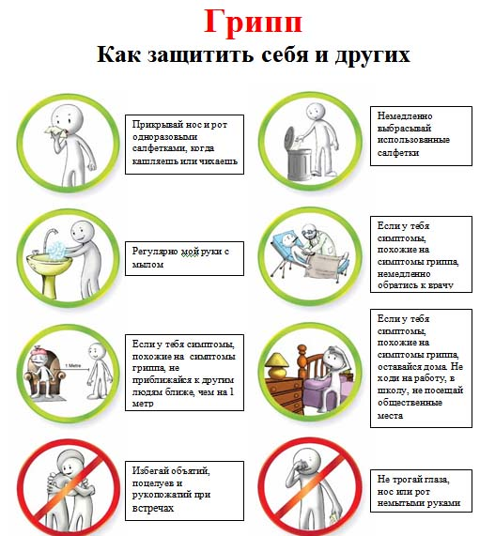

Единственные ворота для вируса ...
Единственные ворота для вируса - это нос и горло. Пока Вы все еще здоровы и не проявляете каких-либо симптомов, можно использовать простые меры защиты, которые не полностью освещаются в официальных средствах массовой информации.
1. Часто мыть руки с мылом (об этом пишут везде).
2. Руки прочь от лица. Сопротивляйтесь искушениям и привычкам прикасаться к любым частям лица, кроме как для еды и умывания.
3. Полоскание горла утром и вечером теплым солевым раствором. Если не нравится соль, используйте травное полоскание, продается в аптеках. H1N1 распространяется в организме в течение 2-3 дней после попадания/инфицирования носогорловой области. Простое полоскание предупреждает распространение вируса в здоровом человеке в такой же степени, как антигрппин в инфицированном. Не стоит недооценивать этот простой, недорогой и мощный метод предупреждения развития заболевания и осложнений.
4. Точно также, прочищайте нос и промывайте теплой соленой водой хотя бы раз в день. Основательное высмаркивание и томпонирование ноздрей теплой соленой водой очень эффективно убивает вирус.
5. Усильте свою имунную систему введением в пищу продуктов, богатых витамином С: гранаты, цитрусовые, квашеная капуста и т.д. Если принимаете чистый витамин С, он должен содержать цинк, чтобы увеличить абсорбцию.
6. Пейте как можно больше теплого питья (чай, кофе и т.д.) Теплое питье производит такой же эффект, как и полоскание, но действует в другом направлении. Теплое питье вымывает вирусы из горла в желудочно-кишечный тракт, где они погибаю

